Министерство образования Пензенской области
Государственное автономное профессиональной образовательное учреждение Пензенской области
«Пензенский колледж информационных и промышленных
технологий (ИТ– колледж)»

Отчет по лабораторной работе №5
«Отслеживание сеансов
(session)»

Выполнила: Логинова Елена Юрьевна
обучающаяся 4 курса группы 22ИТ26

Преподаватель: Цыбин Д.Н.

Пенза, 2025 г

Задание 1
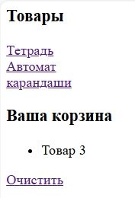
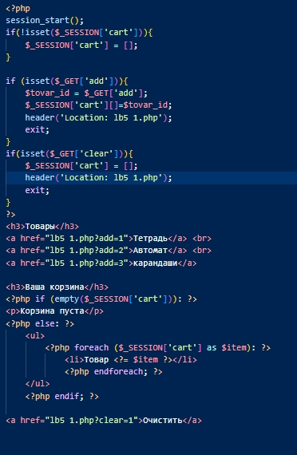

Задание 2
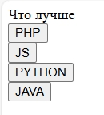
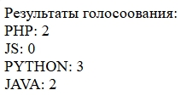
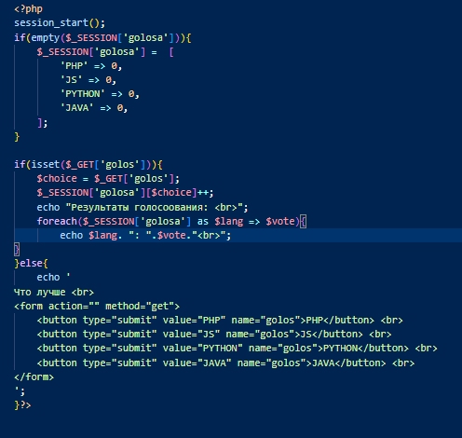

Задание 3
